О прошедшей встрече с жителями по адресу ул. Теплый Стан, д. 29
12.02.2024
Сегодня вечером у дома 29 по улице Теплый Стан встречался с жителями первый заместитель главы управы Алексей Борзунов. Поскольку жителей собралось много, обсудили и много вопросов: интересовались запланированными работами по благоустройству на 2024 год, по капитальному ремонту домов. Также был поднят вопрос о переносе остановки "ул. Академика Варги, дом 6".
Алексей Михайлович ответил на вопрос о ремонте асфальтового покрытия вблизи жилых домов по улице Тёплый Стан домов 29 и 31, об устройстве там же новой спортивной и детской площадки.

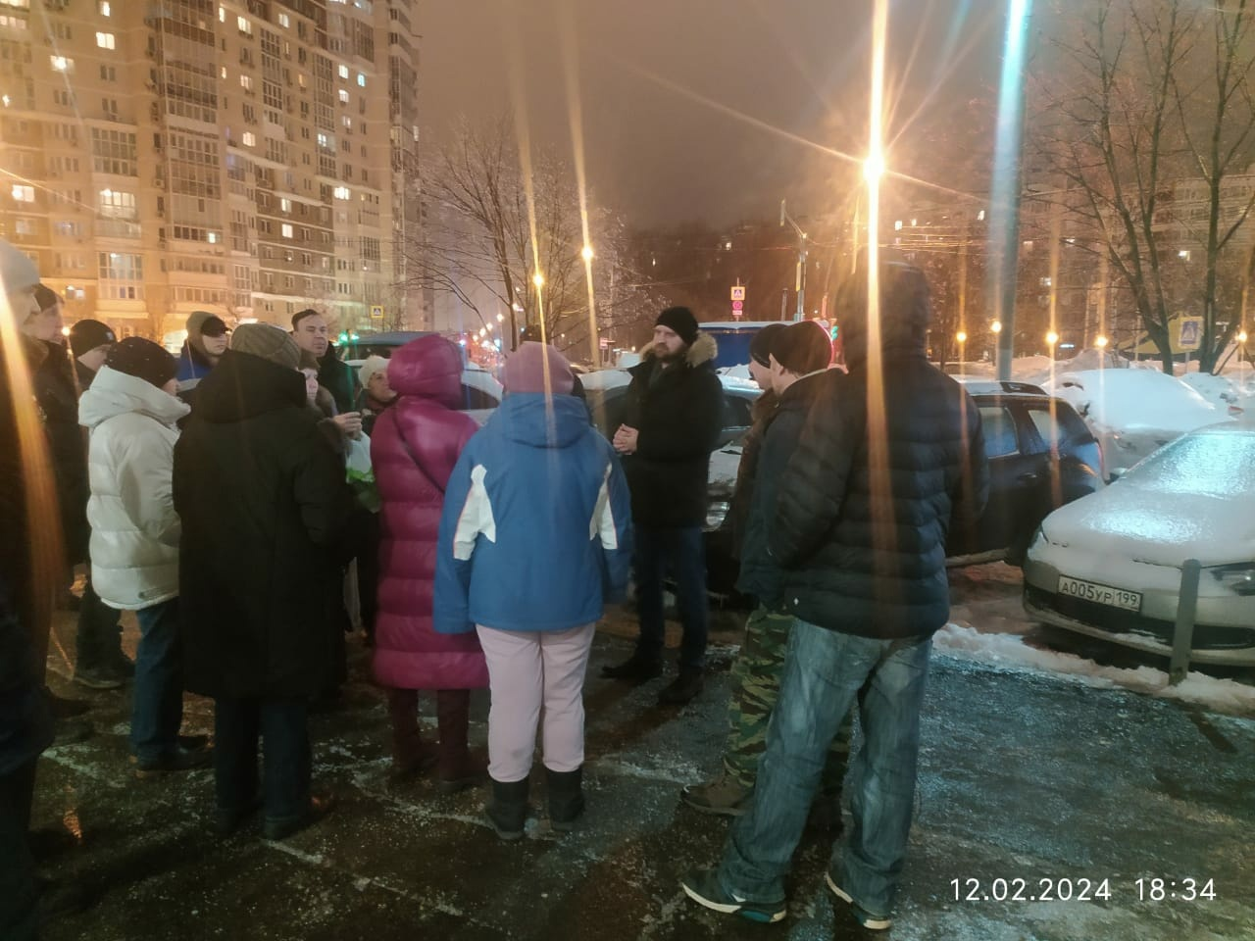

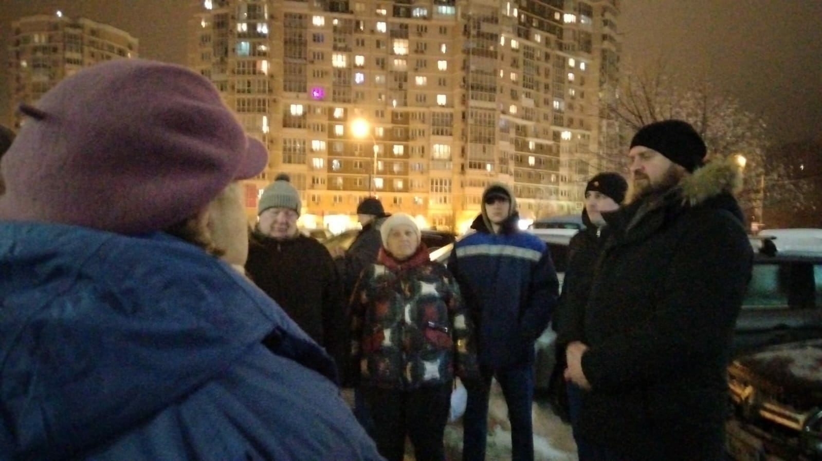

Адрес страницы: http://teplystan.mos.ru/social-services/detail/12162454.html
Управа района Теплый Стан города Москвы

